สรุปสาระสำคัญการประชุมกรมการพัฒนาชุมชน ผ่านระบบ TV พช.
ครั้งที่ 8/2565
วันพฤหัสบดี ที่ 25 สิงหาคม 2565
สำนักงานพัฒนาชุมชนอำเภอเมืองลำปาง จังหวัดลำปาง

ที่ | ประเด็น | ข้อสั่งการ | หมายเหตุ
1. | การขับเคลื่อนการดำเนินงานขจัดความยากจนและพัฒนาคนทุกช่วงวัยอย่างยั่งยืนตามหลักปรัชญาของเศรษฐกิจพอเพียง | ให้ดำเนินการตามตัวชี้วัด พร้อมบันทึกและตรวจสอบข้อมูลการขับเคลื่อนการดำเนินงานขจัดความยากจนและพัฒนาคนทุกช่วงวัยอย่างยั่งยืน ตามหลักปรัชญาของเศรษฐกิจพอเพียง ให้ถูกต้อง ครบถ้วน ตามเวลาที่กำหนด
2. | โครงการพัฒนาพื้นที่ต้นแบบการพัฒนาคุณภาพชีวิตตามหลักทฤษฎีใหม่รูปแบบ “โคก หนอง นา โมเดล” | 1.ให้จังหวัด ร่วมกับพื้นที่บริหารการใช้/การยืม ครุภัณฑ์ให้สอดคล้องกับผลผลิต โคก หนอง นา ร่วมกับแปลงอื่นๆ  2. ให้ครัวเรือน โคก หนอง นา จัดกิจกรรมเอามื้อสามัคคี อย่างน้อยเดือนละ 1-2 ครั้ง
3. | การดำเนินงานกองทุนพัฒนาบทบาทสตรี | 1.ให้ตรวจสอบบัญชีเงินฝากธนาคาร และยืนยันยอดเงินคงเหลือกับธนาคาร  2.เมื่อตรวจสอบแล้ว หากเป็นบัญชีเงินฝากที่เกี่ยวข้องกับ อกส.จ. ให้ดำเนินการดังนี้  - กรณียอดเงินเป็น ศูนย์ บาท ให้ดำเนินการปิดบัญชี  - กรณีมีเงินคงเหลือ หากเป็นเงินกองทุนพัฒนาบทบาทสตรี ให้ดำเนินการปิดบัญชี และนำเงินส่งฝากคลัง และโอนให้กรมการพัฒนาชุมชน  3.กรณีเงินฝากไม่เกี่ยวข้องกับ อกส.จ. ให้ชี้แจงพร้อมแนบหลักฐานประกอบ  4.ดำเนินการให้แล้วเสร็จ และรายงานให้กรมทราบ
4. | โครงการแก้ไขปัญหาความยากจน | ขอให้จังหวัดดำเนินการรายงานภาวะหนี้สินและฐานะการเงินโครงการแก้ไขปัยหาความยากจน (กขคจ.) ประจำปี 2565 และรายงานให้กรมฯทราบภายในวันจันทร์ที่ 5 กันยายน 2565
5. | การพัฒนาเศรษฐกิจฐานรากและประชารัฐ | 1. ขอให้มีการปรับปรุงแนวทางตัวอย่างของบริษัทที่ประสบความสำเร็จจากที่ประชุมของบริษัทฯ ระดับภาคที่ผ่านมา ให้เกิดผลเป็นรูปธรรม  2. ให้มีการจัดประชุม คสป. และบริษทประชารัฐฯ เป็นประจำ สม่ำเสมอ
6. | โครงการประกวดผ้าลายพระราชทาน “ผ้าขิดลายนารีรัตนราชกัญญา” | ให้จังหวัดประสานกับผู้รับจ้างส่งผ้าของแต่ละกลุ่ม เพื่อเตรียมการประกวด

ลงชื่อ ผู้รายงาน
(นายทรงวุฒิ บัวเผื่อน)
ตำแหน่ง อาสาพัฒนา

ภาพถ่ายการประชุมกรมการพัฒนาชุมชน ผ่านระบบ TV พช.
ครั้งที่ 8/2565
วันพฤหัสบดี ที่ 25 สิงหาคม 2565
สำนักงานพัฒนาชุมชนอำเภอเมืองลำปาง จังหวัดลำปาง

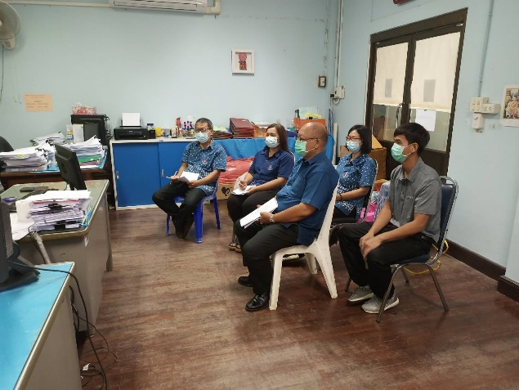
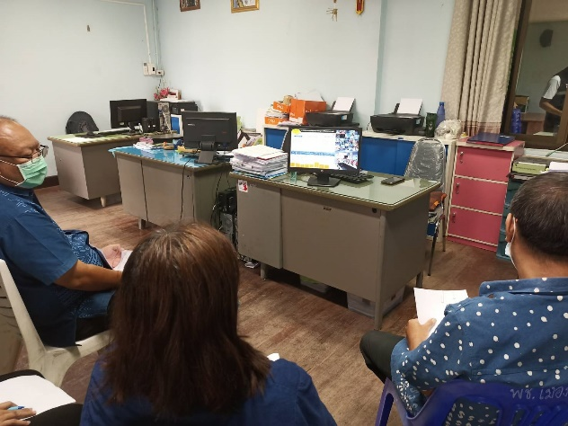

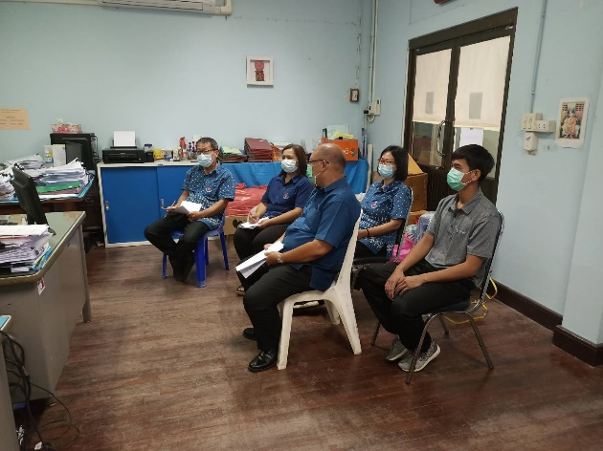
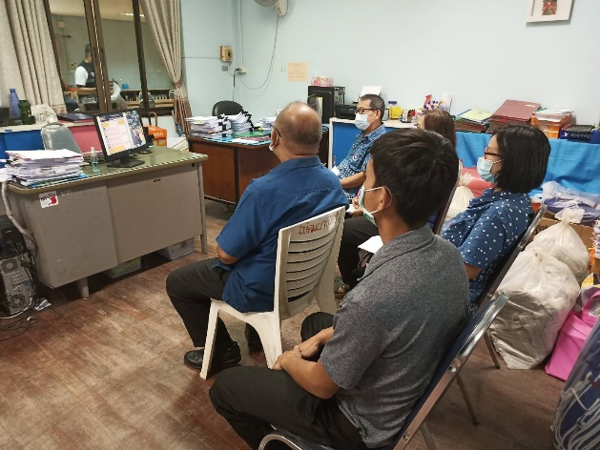

รายชื่อผู้เข้าร่วมประชุมกรมการพัฒนาชุมชน ผ่านระบบ TV พช.
ครั้งที่ 8/2565
วันพฤหัสบดี ที่ 25 สิงหาคม 2565
สำนักงานพัฒนาชุมชนอำเภอเมืองลำปาง จังหวัดลำปาง
ลำดับที่ | ชื่อ - สกุล | ตำแหน่ง | ลายมือชื่อ | หมายเหตุ

